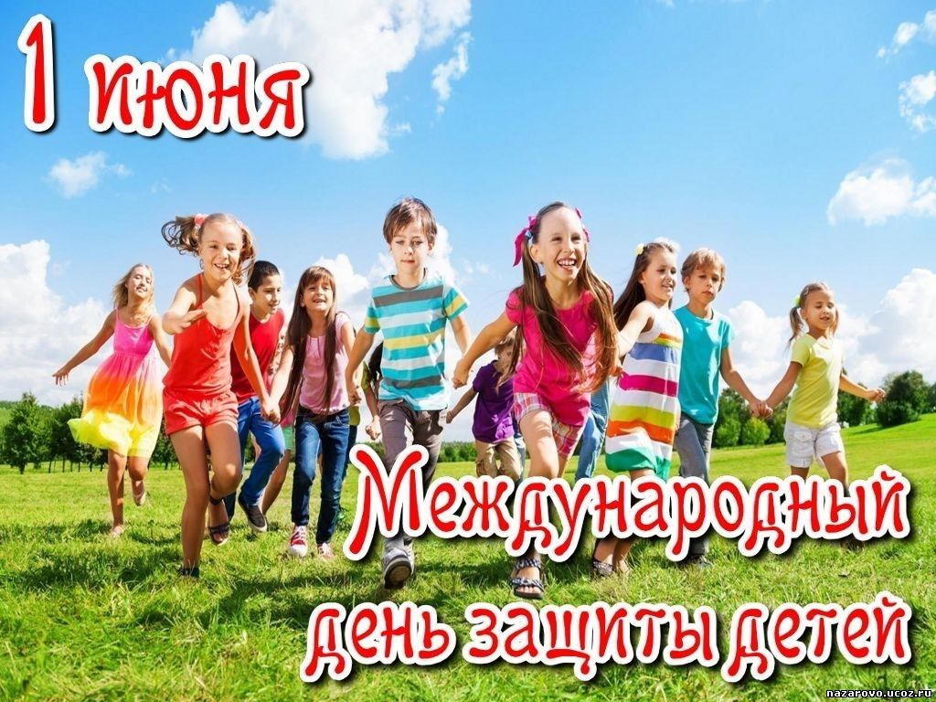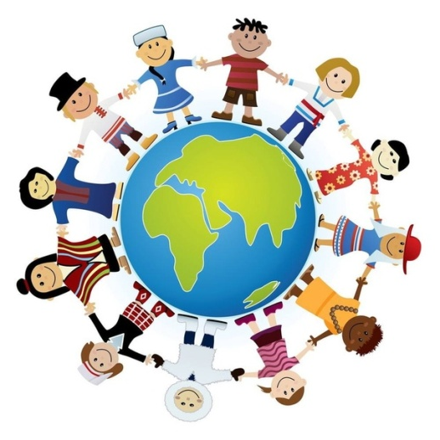
1 июня во многих странах мира отмечается Международный день защиты детей. Это не только один из самых радостных и любимых праздников для детворы, но и напоминание взрослым о том, что дети нуждаются в их постоянной заботе и защите, и что взрослые несут ответственность за них. День защиты детей, приходящийся на первый день лета — один из самых старых международных праздников, его отмечают во всем мире с 1950 года. Решение о его проведении было принято Международной демократической федерацией женщин на специальной сессии в ноябре 1949 года.
Международный день защиты детей – это не только праздник для беззаботной ребятни, но и прекрасный повод для мобилизации мировой общественности в борьбе за сохранение здоровья подрастающего поколения, за равные права на получение образования и воспитания, за сохранение мирного неба над каждым ребенком. Этот день служит также напоминанием взрослой общественности, что уважение и соблюдение прав ребенка – это залог формирования благополучного, гуманного и справедливого общества.
Детство — это самое счастливое время для многих из нас. Мы все, от мала до велика, будем вспоминать то время, когда мы были маленькими, когда росли и входили во взрослую жизнь.
В ГБПОУ «Кинельский государственный техникум» пройдут следующие мероприятия, посвящённые Международному дню защиты детей:
- спортивные соревнования по волейболу и настольному теннису;
- участие студентов техникума в городском конкурсе «ТАЛАНТЛИВЫЕ ДЕТИ – 2021» ;
- обзорная экскурсия в город Тольятти с посещением музея АвтоВаза и технопарка «Жигулевская долина»;
- информационная выставка «У каждого ребенка есть права»;
- классные часы в группах 1-2 курсов.

Пусть каждый взрослый, прежде чем нанести любого вида травму ребенку, вспомнит – он тоже «появился» из детства. И он также проходил через многие трудности, непонимание и проблемы. Что он тогда чувствовал? Как переживал? И всегда ли рядом оказывался тот человек, который мог ему помочь, который знал, как это сделать?
Дети – это будущее нашей планеты, и именно им придётся исправлять всё то, что старшее поколение натворило из-за незнания и халатности.
И только морально и физически здоровые дети смогут вырасти в тех, кто воплотит все самые смелые надежды своих предков.
Берегите детей!

